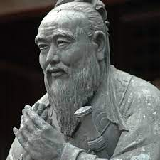

Sári László

Keleti levelek 5.
Az erényes Konfuciuszról

„Mondd, Mester, van-e olyan egyetlen szó, amelyet az ember egész életében követhet?” – fordult Konfuciuszhoz egyik tanítványa. „Hát nem ilyen szó a kölcsönösség? – felelte a Mester.”
A kölcsönösség nagy és ünnepélyes szava a mi nyugati kultúránk-ban is ismert, ám Konfuciusz és követői használatában sokkal nagyobb je-lentőségű ez a szó. A kínai ókorban kölcsönösségen a viszonyok egész há-lózatát értették, vagyis minden esetben szemléleti kérdésként értelmezték.
Amikor tehát Konfuciusz mester a kölcsönösséget jelölte meg az egész világrend működésének alaptörvényeként, a tanítvány pontosan értette, hogy világnézetről van szó. A kölcsönösség fogalma az ő köreik-ben filozófiai alapvetés volt. Az ifjú tanítvány némán meghajolt hát a mes-ter előtt, és elégedetten távozott.
A kölcsönösség a világrendben minden mást megelőző elve a régi Kína gyakorlatában azt jelentette, hogy az embereknek minden élet-helyzetben viszonyközpontú szemlélettel kellett ítéletet alkotniuk, dönté-seket hozniuk. Minden élethelyzetben kötelességük volt számolni a viszo-nosságokkal, minden várható visszahatással. Azt a látás- és viselkedés-módot követelte meg tőlük, amely nemcsak a konfuciánus Kínát jellemez-te akkoriban, hanem az egész régi Kelet-Ázsiát. Meghatározta a magán-életet és a társadalmi kapcsolatokat, sőt a történelmi változásoknak is ke-retet adott. De az emberi kapcsolatokon túl kijelölte a természeti világgal, az egész univerzummal kialakított viszonyt is.
A kölcsönösségre épülő ázsiai szemléletet fogalmazta meg tehát, dolgozta ki, és kérte számon Konfuciusz a Kínai Birodalom minden lakó-ján – 2500 évvel ezelőtt. Tanítása az idők minden viharát kiállta.

A kínai civilizáció a Sárga-folyó völgyében született. Itt állt egykor az egyesített kínai birodalom első fővárosa, a több mint egy évezreden át virágzó Csangan, ettől nem messze táborozik a cseréphadsereg, és a folyó tengeri torkolata közelében született Konfuciusz mester.
A köztudatban mindenekelőtt a társadalmi rend megteremtője és megszilárdítója. A tanítás ide vonatkozó legfontosabb előírása: a társak, elsősorban az idősebbek, a feljebb állók, a szülők tisztelete. Az emberi kapcsolatok minőségét igyekezett finomítani, valamint a tanulás és a munka, a tevékenység becsületét hirdette. Ha pusztán ennyi lenne az érdeme, akkor is a legnagyobbak közé tartozna. Elvei máig a társadalmi értékekhez való legnagyobb hozzájárulást jelentik.
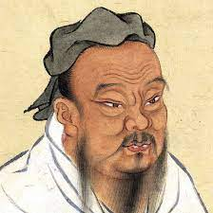
Először is, nézzük emberi arcát: ki volt, milyen környezetben született, hol nőtt fel. Nemesi családból származott, amelynek ere-detét a legendás múltra vezették vissza a tanít-ványok. Születésekor azonban a család már elszegényedett, de apja vitézi és hivatalnoki hírneve még csorbítatlanul élt.

Az idős apa hetven esztendősen is ereje teljében lehetett, hiszen miután felnevelte első házasságából született kilenc lányát, s egyetlen fiát, ismét megnősült, hogy fiatal felesége újabb fiút szüljön neki. Nagy figyel-met fordított az utódlásra. Csodás jelek kíséretében aztán, időszámításunk előtt 551-ben, vagy 550-ben napvilágot is látott a fiú, a későbbi Kung fu-ce. Európában ismert, latinosított nevén: Konfuciusz.
Apja hamarosan meghalt, s fiatal édesanyja szegénységben nevelte fel. Mindez a mai Csüfu városában történt, a Sárga-folyó torkolatától körülbelül 2-300 kilométernyire, a folyótól délre. A város akkori neve Cou volt. Itt született tehát, itt nevelkedett, később itt hirdette tanítását, és itt halt meg Kína legnagyobb hatású tanítója, filozófusa.
Szegénységben nőtt föl, ami mindjárt feltételezi, hogy anyja pontos-ságra, mértéktartásra, fegyelmezettségre, erényességre tanította, vagyis mire felnőtt, már csaknem minden „konfuciánus” érték a birtokába jutott. Később így vallott magáról:
„Ifjú koromban szegény voltam, ezért kellett sok köznapi dolgot megtanulnom.” Magasabb hivatalba csak ötvenéves kora táján került. Tiszt-viselők felügyelője lett, egyetlen esztendő elteltével azonban megvált állásától és korábbi patrónusától. Ezután hosszú vándorlások korszaka következett. Tanítványai kíséretében járta az akkor még nem egységes kínai birodalom fejedelemségeit, s az uralkodók udvarában hirdette taní-tását. Idős korában csalódottan tért vissza szülővárosába, szigorú erkölcsi elvei, józan és becsületes politikai elképzelései nem keltettek érdeklődést fejedelmi körökben. Ám otthonában iskolát alapított, és konokul tanított tovább. Csalódása nem tette őt komorrá, egyetlen feljegyzés sem utal rá, hogy valaha is sértett, mogorva vagy akárcsak kedélytelen lett volna. Egész hosszú életében derűs és fegyelmezett volt.
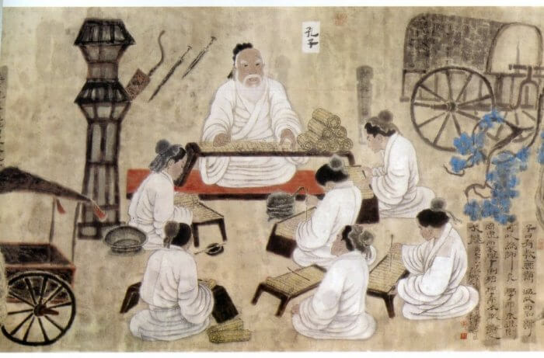
Ha pedig ilyen volt, már azt is tudhatjuk róla, hogy biztosan nem ren-dezett óriási lakomákat és ivászatokat, valamint nyilván nem volt sava-nyú aszkéta sem. Tanít-ványai feljegyzéseiből tudjuk, mit és mennyit evett, ivott, s azt is, mikor, hogyan viselke-dett. Ahogy minden nagy tanító, életével ő is példát mutatott. A tanítványok feljegyzései egészen élete kezdetéig, születéséig visszatekintenek, felderítették mesterük gyerekkori vonásait is.
Amikor megszületett, természetesen különleges vonásokat fedeztek fel külsején – ahogy ez a mitológiai születések esetében is kötelező volt. Azt írták róla, hogy „arca olyan volt, mint a tenger, az ajkai, mint a bivalyé, a háta sárkányhoz volt hasonló”.
Ha ezt a figurát magunk elé képzeljük, bizony nem találjuk nagyon vonzónak. Ám tudjuk, hogy sem a bivaly, sem a sárkány nem negatív tulajdonságok hordozója kínai tájakon, tehát nagyon valószínű, hogy ezt a leírást éppen hízelgőnek szánták.
Konfuciusznak ifjúkorában volt egy ragadványneve, a Csúcsos vagy Hegyes. Ez pedig arra utal, hogyha nem festett is valami jól, tekintélyes magasságú lehetett. Hogy sovány volt vagy kövér, arra étkezési szokásai utalnak. Nem evett sokat és mindig csak olyasmit, ami az évszaknak megfelelt.
„Bármilyen bőségben lehetett is a hús, sohasem engedte, hogy több legyen, mint a növényi eledel. Sohasem unta meg a jól tisztított rizst, a húst pedig apró szeletekre vágottan szerette. Ételéből sohasem hiányzott a gyömbér.”
A borozgatás szokott időtöltése volt, erről így írnak a tanítványok: „Csak a borivásban nem szabott magának határt, de soha nem jutott odáig, hogy megzavarodjék tőle.” Különös, ám észszerű szokása volt, hogy „soha nem fogyasztott el piacon vásárolt bort vagy szárított húst”. Étkezés közben nem beszélt, és az ágyban sohasem beszélgetett.
Mindebből arra lehet következtetni, hogy nemigen hízhatott el, szi-kár, vékony termetű lehetett, komoly, lassú, méltóságteljes mozgású. Kész-séges, de nem túlzottan barátkozó, nyugodt és becsületes, megbízható.
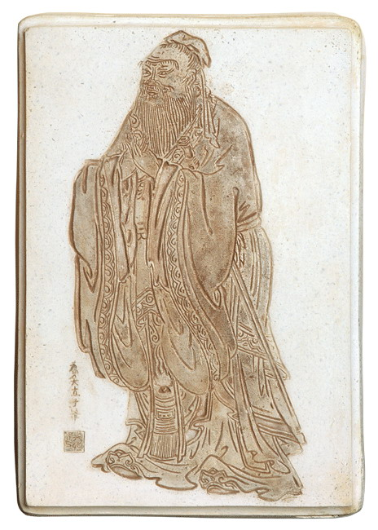
Szokásaiból kikövetkeztethető viselkedését a tanítványok így írják le: „Kung-ce a falujában mindig olyan egyszerűen viselkedett, mintha még beszél-ni se tudna. Az ősök templomában és az udvarban világosan fejezte ki magát, ám nagyon óvatosan. Az udvarban az alacsonyabb rangú főhivatalnokokkal kertelés nélkül beszélt, a magasabb rangú főhivatalnokokkal pedig nyílt udvariassággal. A fejedelem jelenlétében tisztelettudóan elfogódott volt, ugyanakkor méltóságteljes.”
Sokat adott öltözködésére, gon-dosan ügyelt lakásában a rendre. „Amikor a mester nem volt elfoglalt, derűs és nyájas volt. Mentes volt négy dologtól: nem volt magánvéleménye, nem voltak előítéletei, nem volt makacs és önző. Szelíd volt, de mégis méltóságteljes, tiszteletet parancsoló, mégsem indulatos, tisztelettudó és mégis öntudatos.”
Ezt jegyezték hát föl róla a tanít-ványok a Beszélgetések és mondások cí-mű, húsz rövid fejezetből álló gyűjte-ményben. Ebből a munkából persze még nagyon sok egyebet megtudhatunk róla és tanításáról. Ő maga nem foglalta írásba gondolatait. Tanításának lényege, érde-mes ismételnünk, az emberi kapcsolatok, a személyes viszonyok optimális rendszere volt.
Öt alapvető viszonyt különböztetett meg: az uralkodó–főhivatalnok, az apa–fiú, a férj–feleség, az idősebb–fiatalabb, és a barát–barát viszonyát.
Ha ezek rendben vannak, állította, rendben van az ember élete, sőt az egész emberi világ rendezetten működik. „Az az ember, aki birtokában van az erénynek, szereti a többi embert.” Hirdette, s ő maga kétségtelenül tökéletes gyakorlója volt az erénynek.
„Nem az igazság ismeretével jöttem a világra, szeretem az ókort, és komo-lyan törekszem rá, hogy megismerjem” – mondta, mert meggyőződése volt, hogy a helyes életvezetéshez szükséges minden tudnivaló rendelkezé-sünkre áll már a múltból. Csak fel kell kutatni a régiek írásaiban, és el kell sajátítani.
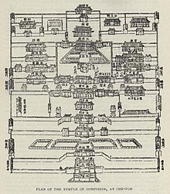
„Sok mindent meghallgatni, kiválogatni belőle a jót, és azt követni. Sokat látni és megjegyezni” – ez volt az elve, egyben módszere. Jól tudta magáról, hogy nem teremtett újat, ám a meglévő régi értékeket felkutatta, átadta saját korának és az elkövetkező koroknak. Ezt ajánlja nekünk is, s ezt a folyamatot, a múlt megismerését nevezi tanulásnak. „Gyakran egész nap nem ettem, és egész éjszaka nem aludtam, hogy gondolkodhassam. Ez azonban semmit sem ért, jobb tanulni.”
Nem tagadta, hogy akadhatnak olya-nok, akik más módon is hozzájuthatnak a szükséges ismeretekhez. A világ lényegét egyesek megismerhetik például intuitív úton is. Ehhez azonban ritka képességeket kell birtokolniuk. Konfuciusz nem tartotta magát közéjük tartozónak, azt állította: lankadatlan szorgalmával, erőfeszítéseket vállalva jutott el a megismeréshez, s szün-telen törekvéssel gyakorolja a jó erkölcsöt, az erényt.
Konfuciusz temploma
Különleges titkos tudományokban való jártasságot nem vallott magáénak. Iparkodással fejlesztette ki képességét, hogy követni tudja az Ég törvényeit. „Amikor tizenöt éves voltam, a tanulás foglalt el. Amikor harminc, már szilárdan álltam. Amikor negyven, nem tévelyegtem többé, amikor ötven, megértettem az Ég parancsát. Amikor hatvan lettem, fülem kifinomodott, és amikor hetven lettem, már követhettem szívem kívánságát, mégsem hágtam át semmilyen előírást.”
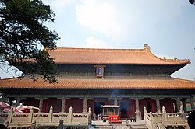
Saját példáját tekintve, ezt a szellemi építkezést tartja észszerű-nek, bár manapság elég lassúnak mondanánk. A kínaiak erre régeb-ben azt felelték, hogy „egy öreg ci-vilizáció nem siet sehová”. Manap-ság már nekik is sietősebb a dol-guk: Nyugat és Kelet kéz a kézben igyekszik az egyelőre ismeretlen, bizonytalan jövőbe.
Konfuciusz mester nem egy idevágó meglátást fogalmazott meg az utókornak. Ezeket még a népi Kína legsivárabb éveiben is haszonnal forgatták a politikusaik. Tanácskozásokat, konferenciákat szerveztek elvei megvitatására, értelmezték tanításait.
„Tanulni és nem gondolkodni: hiábavaló fáradság. Gondolkodni és nem tanulni pedig: veszedelmes” – áll a Konfuciuszról szóló följegyzésekben.
Arról, hogy mi az igazi tudás, ezt mondta a filozófus: „A tudottról tudni, hogy tudjuk, a nem tudottról pedig tudni, hogy nem tudjuk.” Nemigen lehet ennél bölcsebben fogalmazni.
Épp ilyen pontos a következő mondata: „A nemes gondolkodású ember egyetemes és nem részrehajló. A kis ember részrehajló és nem egyetemes.”
A fiúi szeretetről ezt állította: „Az igazi fiúi szeretet az, amikor a szülőknek csak attól kell tartaniuk, hogy a fiuk megbetegszik.”
Intésében pedig, amellyel szellemi minőségünk megóvására figyelmeztet, egész erkölcsi tanítása benne van. És mégis egyetlen rövid mondat csupán: „gondolataidban ne legyen hitványság”.
Meglátásainak, megállapításainak szinte mindegyike meghökkentően igaz manapság is. Mintha mit sem változtunk volna két és félezer éve. Konfuciusz erénye, egyenessége, makulátlansága igencsak meggyőző.
Tanítása valóban minden idők próbáját kiállta. 1860-ban például, amikor a császári hatalom megdöntésére toborzott úgynevezett tajping seregek Csüfu városához értek, szokásuk szerint kérték a város vezető-inek kiadását. Mikor a lázadók megtudták, hogy a várost Konfuciusz leszármazottai vezetik, tisztelettel meghajoltak előttük, és elvonultak. Igaz, útközben pusztítottak, ahol csak tudtak, de a Konfuciusz-emlékhelyeket, szentélyeket, templomokat nem bántották. És – ahogy láttuk – kiállta a tanítás a kommunista Kína szigorú szellemiségét is.
Világ csodájának számított, amikor a marxista Kínában 1994 őszén, Konfuciusz 2545. születésnapja alkalmával tudományos tanácskozást és ünnepséget tartottak. A címe: „Mértékletesség az emberi viszonyokban”, arra utal, hogy a kínai marxisták is pontosan értették a konfuciánus tanítás lényegét.
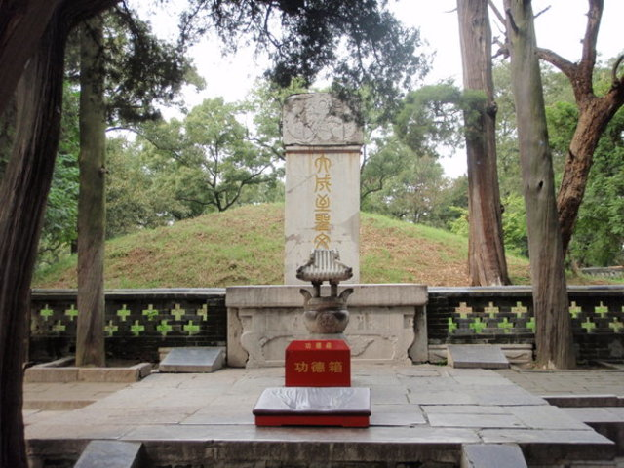
Konfuciusz, addigra különben már istenné vált. Egy 1906-ban ki-bocsátott császári rendelet értelmében ugyanis, a mestert az Éggel és a Földdel, vagyis a legnagyobb istenségekkel együtt kell tisztelni.
Pedig hát köztudott, hogy a Mester hús-vér em-ber volt. Csüfu városában és Tajvanon ma is lehet talál-kozni Konfuciusz ott élő rokonságával. Ez páratlan jelenség a világtörténelem-ben. Az első családfát az első tanítványok állították fel, azután az egymást követő leszármazottak már csak felírták nevüket a fa ágaira.
Csüfu városa a kínaiak Mekkája, szent hely, zarándokhely. Már nem sokkal a Mester halála után felépült tiszteletére egykori lakóhelye mellett az első Konfuciusz-templom. Ez nemsokára egész „templomvárossá” növe-kedett, ezer évvel ezelőtt pedig már 300 épületből állt. Ma egy kilo-méter hosszan húzódnak itt az épületek, amelyeket piros díszfal vesz körül.
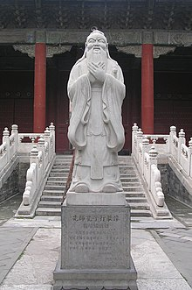
A csarnokokban különböző gyűjtemények találhatók, például a templomnak ajándékozott könyvekből, ezeken kívül pedig kőtáblák, szobrok láthatók itt.
A főcsarnokban áll Konfuciusz több mint három méter magas szobra, és a tanítványok kisebb szobrai. Itt van a mester sírja is. Feleségének is van emlékhelye, egyetlen fiának és unokájának pe-dig sírja. Az óriási épületegyüttes Kína egyik legnevezetesebb látvá-nyossága.
Csüfu városát elkerüli a vonat, hogy ne zavarja a filozófus örök álmát. Ezt a vasút építésekor Konfuciusz leszármazottai kérték. Kérésüket a vasúttársaság vezetői habozás nélkül teljesítették.
(Az idézeteket Tőkei Ferenc fordította)

